在LTC4000-1芯片datasheet的34页Figure 29所示的典型应用中，利用LT3845A和LTC4000-1构成光伏充电器。
(1)通过LT3845A输出电压反馈电阻阻值(V_{FB}引脚，182K和16.2K)的计算，其输出电压为15.0V。(2)通过LTC4000-1的引脚BFB反馈电阻阻值(210K和13K)计算，其充电电压设置为19.5V。(3)充电电池为6节铅酸电池最大电压为2.7V*6=16.2V。
存在的疑问是：
(1) LTC4000-1引脚BGATE悬空，与datasheet中其他典型例子相比少了一个与BGATE连接的开关功率管，从而使充电电池电压与DC-DC的输出电压直连，而且同时连接负载，这种用法对几个电压的设置是否有特殊要求？
(2) LT3845A输出电压的设置与LTC4000-1充电电压值的设置有没有大小关系，比如DC-DC的输出电压必须要小于充电电压设置值，否则DC-DC不能正常工作？
(3) LTC4000-1充电电压值设置为19.5V,远高于6节铅酸电池的最大电压，但LT3845A输出电压却为15V，对电池来说是安全的，这种做法是有意为之？
以上。

利用LT3581和LTC4000-1设计了一个低压的充电电路，输入为最大功率约4W 的太阳板，最大功率点工作电压为4.6V，开路电压为5.4V。电池最大电压为8.4V（两节18650锂电池）。电路如下图。通过LTC4000-1设计的电池充电电压为8.338V。LT3581的输出电压为通过FB电阻设置为8.087V。
利用太阳板模拟器模拟光伏输入进行调试，在调试过程中发现电路不能稳定工作。而利用直流电压源供电，当电压源输出高于最大功率工作点电压时，在某些电压上能够正常工作。
疑问：
（1）电路原理图是否存在错误隐患？
（2）D1选择了超快恢复二极管，而非肖特基二极管，是否有影响？
（3）LT3845A芯片Vc引脚补偿电路的阻容值选择是否会引起电路的不稳定？
（4）还有什么因素会导致回路的不稳定？
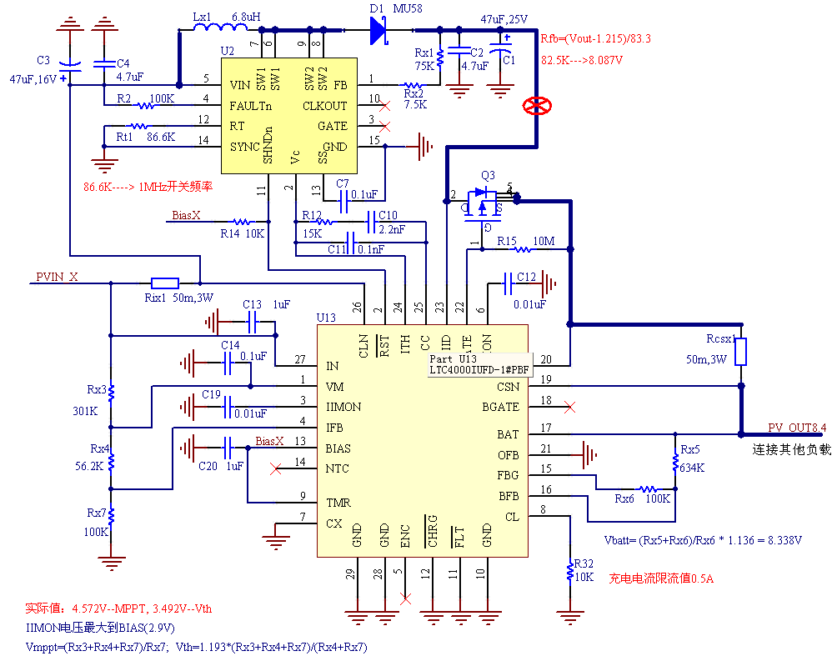
利用光伏模拟器测试，发现系统并不能稳定工作，波形如下。
光伏输入电压波形（LT3581的PIN5）：输入电压一致在周期性跳动，波动峰值甚至超出光伏的开路电压5.4V。
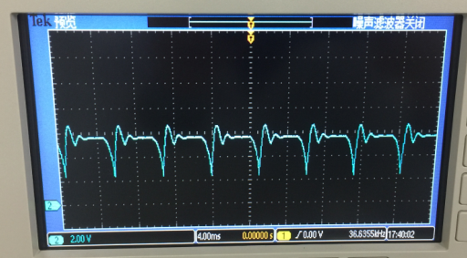

开关引脚电压（LT3581的PIN6/7/8/9）：应该并没有完全进入开关状态。
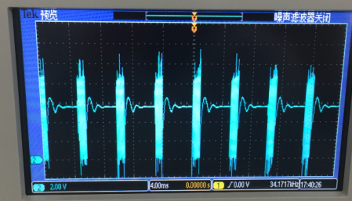 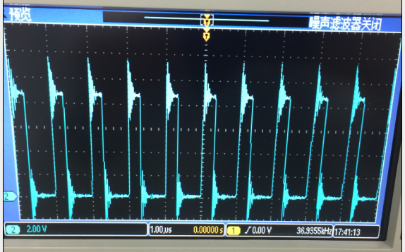细节

补偿引脚电压（LTC4000-1的PIN24以及PIN25）：
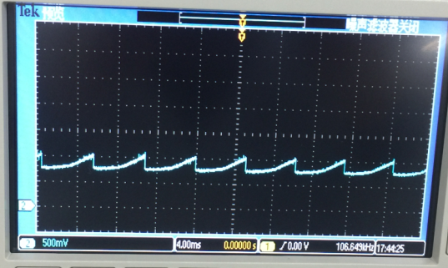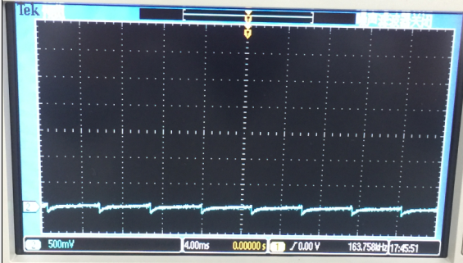

偏置电压（LTC4000-1的PIN13，VBIAS）：2.8V左右。
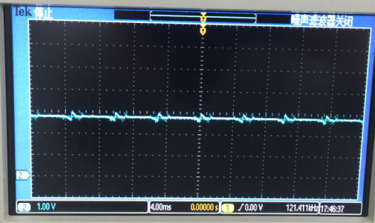

DC-DC输出电压（D1二极管的负极端）：约8.0V
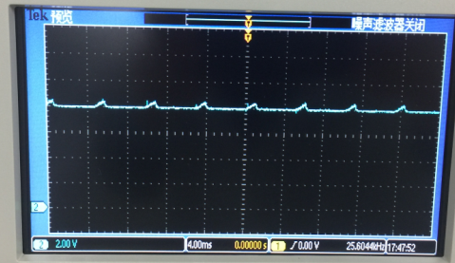

Vfb电压（LT3581的PIN1）：约1.2V
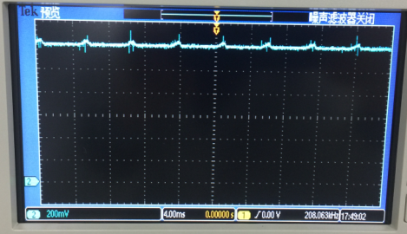

Vifb电压（LTC4000-1的PIN4）：约1.2V
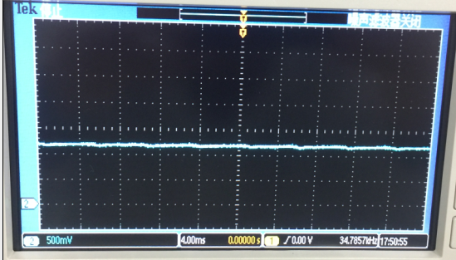

Vbfb电压（LTC4000-1的PIN16）：1.073V
